METHODOLOGIE DE LECTURE D’UN RAPPORT DE CALCUL RT

Evaluation et harmonisation des pratiques liées à la qualité environnementale du bâti des lycées





REGLES GENERALES
Objet | Ce qu’il faut savoir | Ce qu’il faut retenir
Réglementation thermique | La réglementation thermique est un calcul conventionnel, qui considère principalement 3 cas :  - Réhabilitation par éléments (RT 2005)  - Réhabilitation globale (RT 2005)  - Construction neuve (RT 2012)  La RT par éléments s’applique dans des conditions restrictives, dont en particulier une surface SHON inférieure à 1000 m².  Par rapport à la RT 2005, la RT 2012 :  - A ajouter le coefficient Bbio  - A modifier le mode de calcul du coefficient Cep  - N’a pas modifié le calcul du coefficient Tic | Des cas particuliers existent, excluant du champ d’application de la RT certains usages, certains types ou âges constructifs, … On peut en particulier citer (liste non exhaustive) :  - Pour la RT réhabilitation (2005 réha)  - Les bâtiments d’avant 1948  - Les bâtiments en pierre  - …  - Pour la RT neuf (RT 2012)  - Les cuisines professionnelles  - Auditorium, salle de conférence, médiathèque, équipement sportif uniquement équipé de vestiaires,  - …
Objectifs de la RT  (1er paragraphe du chapitre 1.1 de la méthode de calcul de la RT)  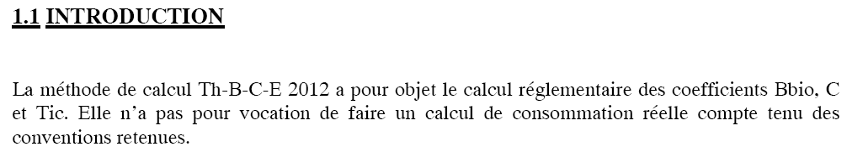 | La méthode de calcul de la réglementation thermique détermine des coefficients. | La RT n’a pas vocation à calculer des consommations d’énergie.  Son objectif est de définir des garde-fous, afin de garantir un minimum de qualité dans les choix architecturaux et dans le choix des produits.  Un choix pénalisant sur un point devra être compensé par une meilleure performance sur les autres points.
Calcul conventionnel | Le terme « conventionnel » signifie qu’un certain nombre d’hypothèses sont imposées « par convention ». Elles ne représentent pas une réalité. L’objectif n’est pas d’aboutir à un chiffre qui soit représentatif d’une quelconque réalité, mais d’obtenir un « coefficient » qui, en tant que garde-fou, positionne le bâtiment par rapport à une norme minimale de qualité. | La consommation d’énergie d’un établissement scolaire moderne dépend pour une part prépondérante de besoins en énergie induits par des conditions ne pouvant pas être ou mal prises en compte par le calcul réglementaire (pertes de distribution et de régulation, informatique, cuisine, éclairage réel, imperfections de mise en œuvre, besoins réels de ventilation des élèves, COV, …). Le calcul conventionnel ne représente qu’une part du besoin total
Coefficients RT : Bbio – Cep - Tic | Bbio : Besoin bioclimatique  Cep : Coefficient d’énergie primaire  Tic : Température intérieure conventionnelle | Bbio : évalue la performance architecturale de l’enveloppe (utilisé uniquement en RT 2012) – le Bbio se calcule au moment du dépôt de permis de construire, sur la base des plans d’architecte  Cep : évalue la performance technique des matériaux de l’enveloppe et des systèmes énergétiques – réglementairement, le Cep se calcule à la réception du bâtiment, une fois connus les équipements mis en œuvre et les détails d’exécution  Tic : évalue le risque d’inconfort en été – ne s’applique pas aux locaux de catégorie CE2
Logiciel de calcul RT | Il existe de nombreux logiciels de calcul selon la méthode décrite dans la réglementation thermique. Ils s’appuient tous sur le même moteur de calcul, développé par le CSTB | Les logiciels de calcul agréés sont listés ici :  Site CSTB - RT-Bâtiment

Lecture du récapitulatif standardisé d’étude thermique

Objet | Ce qu’il faut savoir | Ce qu’il faut retenir
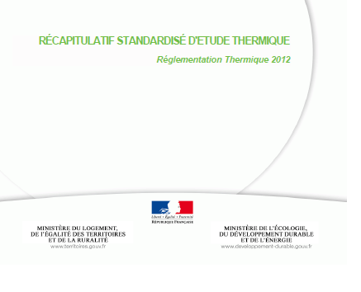  1 | Le « récapitulatif standardisé » est un document officiel, qui correspond aux données saisies sur le site du Ministère. | Il ne concerne que la RT 2012.  Il engage légalement la responsabilité du déclarant.
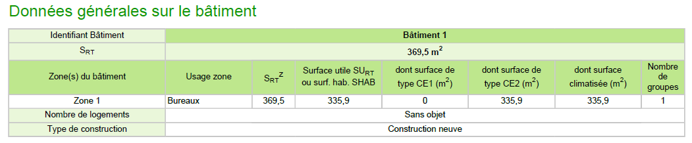  3  1  2 | 1 : Vérifier que tous les bâtiments et tous les usages (enseignement, administration, gymnase, restauration, …) sont bien pris en compte  2 : contrôler les surfaces déclarées  3 : la catégorie CE2 correspond aux locaux pouvant être climatisés | Bâtiments d’enseignement :  La catégorie CE2 n’est applicable qu’en zone chaude et bruyante : altitude inférieure à 400 m ET zone de bruit classée BR2 ou BR3.  La catégorie CE2 n’est utilisable que si le maitre d’ouvrage autorise la climatisation de la zone concernée.
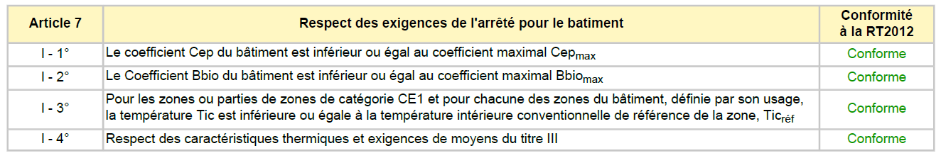  1 | Les coefficients et exigences de moyens doivent tous être marqués « conforme »
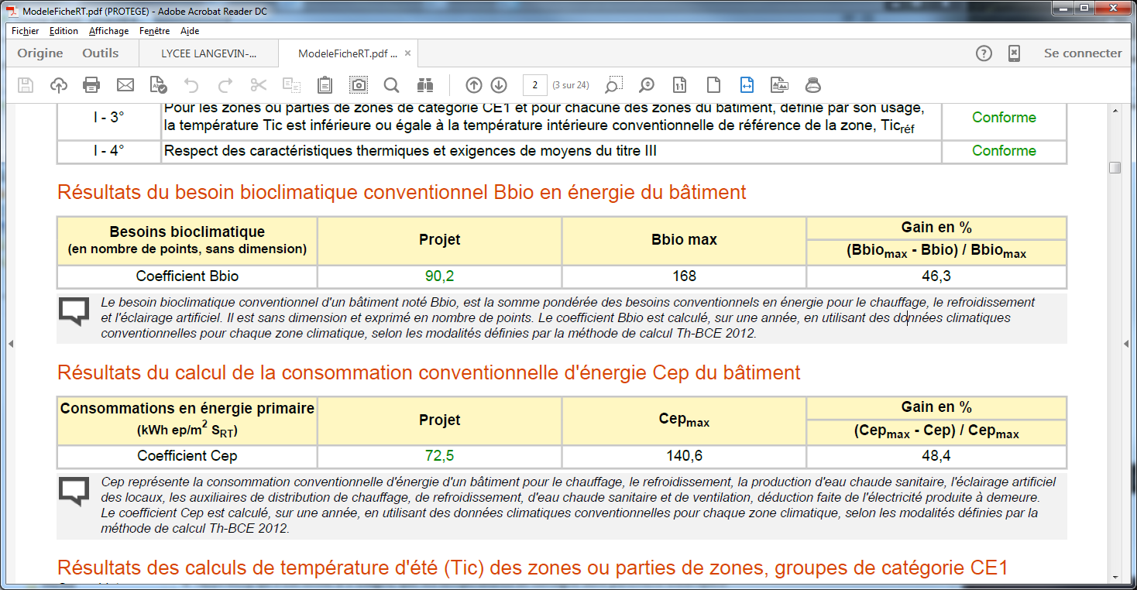  1 | Le coefficient Bbio max dépend de la forme architecturale, de l’usage, du contexte climatique, …  1 : c’est le % de gain qui est important | Il est préférable de disposer d’une marge de sécurité minimale d’environ 5% afin de pallier aux variations possibles durant les travaux  Un résultat sur le gain inférieur à 5% est un indice que le projet a eu du mal à respecter ce garde-fou
1 | Le coefficient Cep max dépend des matériaux utilisés et des systèmes techniques prévus  1 : c’est le % de gain qui est important | Il est préférable de disposer d’une marge de sécurité minimale d’environ 5% afin de pallier aux variations possibles durant les travaux  Un résultat sur le gain inférieur à 5% est un indice que le projet a eu du mal à respecter ce garde-fou
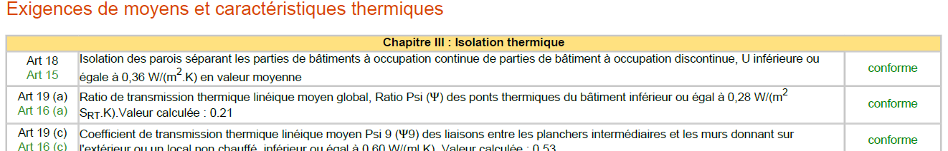  1 | Toutes les exigences de moyens doivent être marquées « conforme » | Les coefficients Bbio, Cep, Tic sont des garde-fous globaux.  Les exigences de moyens sont des garde-fous sur chaque élément pris en compte.
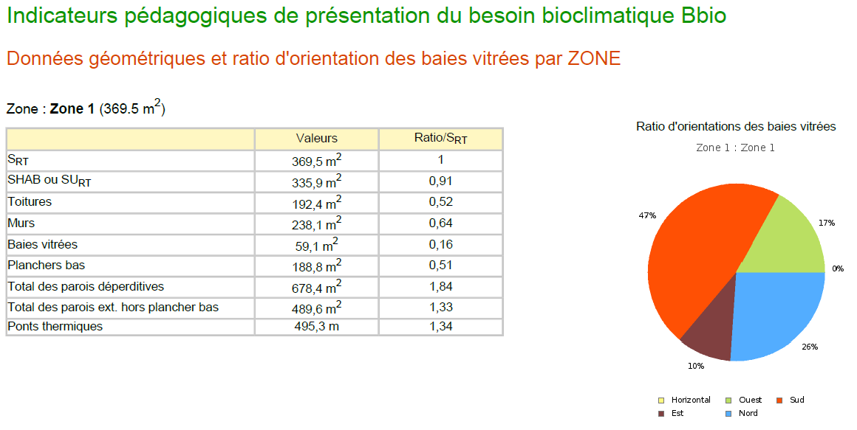  1 | RT2012  1 : en région méditerranéenne, y compris en altitude, il est préférable de maximiser les vitrages au sud, et de minimiser les vitrages à l’est et à l’ouest.  RT2005  Il n’y a pas d’exigence en RT2005. Il peut toutefois être intéressant d’évaluer ces ratios d’orientation des baies, et dans la mesure du possible tenter de les améliorer si nécessaire (réduction des surfaces vitrées est/ouest, augmentation des surfaces vitrées sud, protections solaires, …) | Il y a toujours des cas particuliers : un autre choix doit alors être argumenté par le maitre d’œuvre (masque urbain ou géographique par exemple).  Il faut alors prendre un soin particulier à la protection solaire des vitrages Est et Ouest  En altitude, il faut renforcer la performance des vitrages au nord
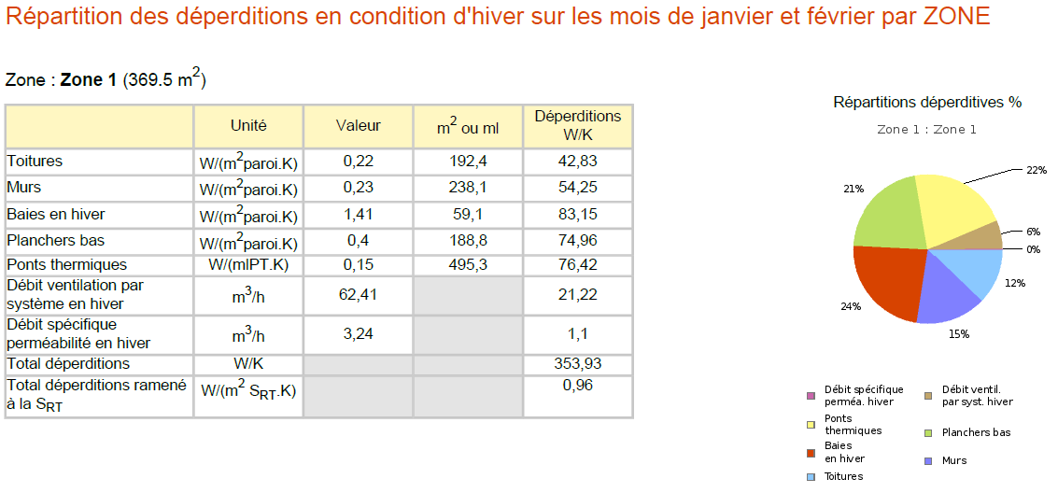  1 | 1 : un équilibre relatif entre les différentes sources de déperditions est un indice de qualité  Le besoin sur la ventilation est purement conventionnel, et non significatif à ce niveau pour un établissement d’enseignement | Ce sont les proportions (répartition en %) qui importent  D’une manière générale, il faut éviter de concentrer les déperditions conventionnelles sur un élément  En région méditerranéenne, il est préférable d’avoir une part prépondérante du calcul conventionnel des déperditions vers le bas (planchers bas), et une part réduite vers le haut (pour le confort d’été)
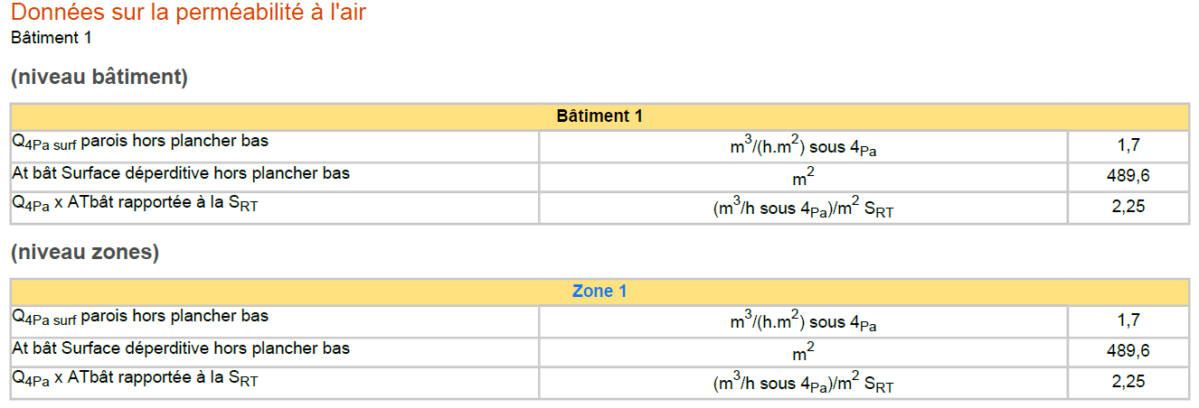  1  1 | 1 : Q4_{PA surf} – objectif pris en compte dans le calcul, par zone, et par bâtiment  La perméabilité à l’air des parois est un indicateur fort de la qualité de mise en œuvre.  Elle doit être relativisée par rapport aux besoins réels de ventilation sanitaire, qui peuvent dans une salle de classe être 10 à 50 fois supérieurs. | Un objectif d’étanchéité à l’air prend tout son sens s’il est contrôlé le plus tôt possible durant les travaux, dès qu’une première surface représentative peut être mise hors d’air.  Il permet alors de contrôler la qualité de mise en œuvre, et de sensibiliser les entreprises et leurs compagnons à l’objectif de qualité.
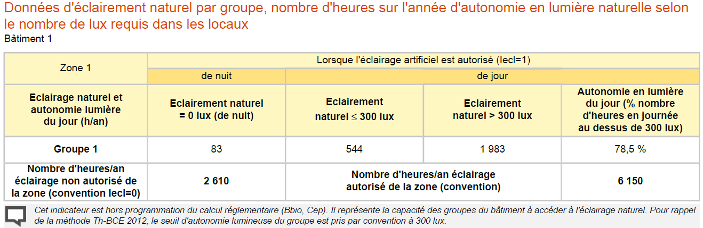  1 | 1 : L’autonomie conventionnelle en lumière du jour est un indicateur intéressant de la qualité global du projet – elle peut devenir contreproductive si l’analyse se limite à cette donnée  La remarque vaut également pour les calculs de FLJ | Il faut fortement relativiser cet indicateur pour les salles de classe et les bureaux, car il n’intègre pas les problématiques d’éblouissement, de contrastes, et de risque de surchauffe estivale  Une valeur haute peut être contreproductive si elle n’est pas associée à des mesures supprimant le risque d’éblouissement ou de création de contrastes, et par des protections solaires en été
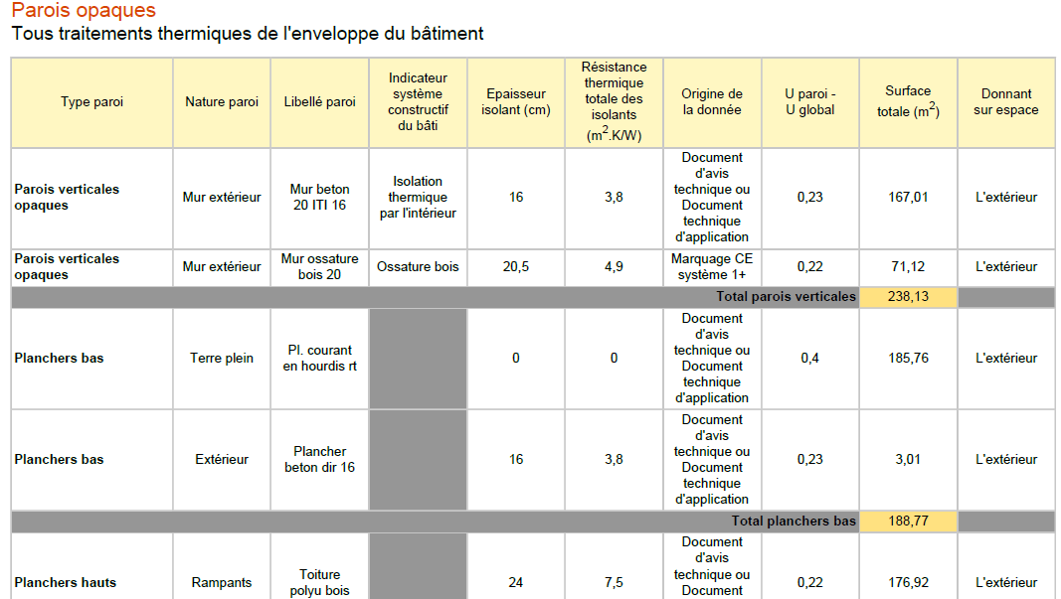  1  1 | 1 : Le plus important est la cohérence des proportions entre les parois  La toiture doit être meilleure que les murs, qui doivent être meilleurs que les planchers bas sur terreplein ou VS.  Un bon ratio sur les R est du style 4/2/1 (toiture/murs/plancher)  Valeurs mini préférables pour le R : toiture= 5, murs = 3  Valeurs de qualité pour le R : toiture= 7, murs = 4 | La valeur prise en compte est celle des produits utilisés, pas celle de la mise en œuvre réelle  Une toiture non ventilée (toiture terrasse, rampant, …) devra, pour limiter l’inconfort d’été, être renforcée en isolation thermique ou munie d’une surtoiture
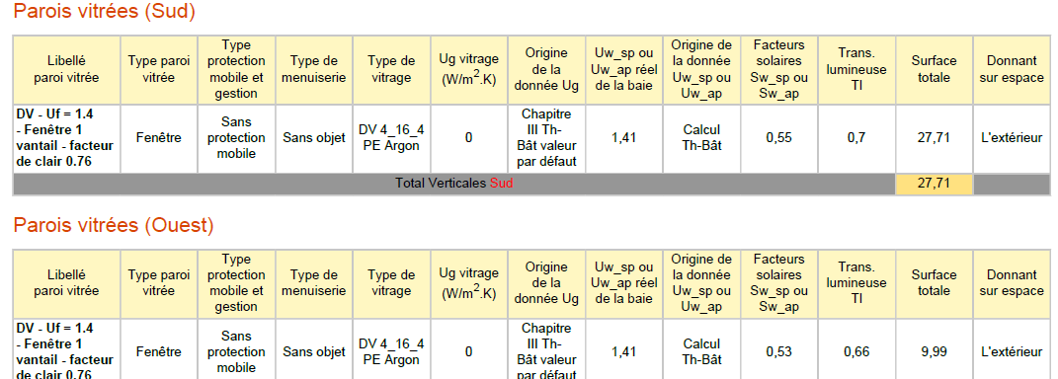  1  2 | 1 : le Uw est la valeur qui intéresse le maitre d’ouvrage  2 : un haut facteur solaire favorise les économies de chauffage en hiver | Il faut un haut facteur solaire entre le sud-est et le sud-ouest pour économiser le chauffage  Il faut des protections solaires (brise-soleil, casquette, …) à l’est, au sud et à l’ouest pour supprimer les apports solaires directs en été.
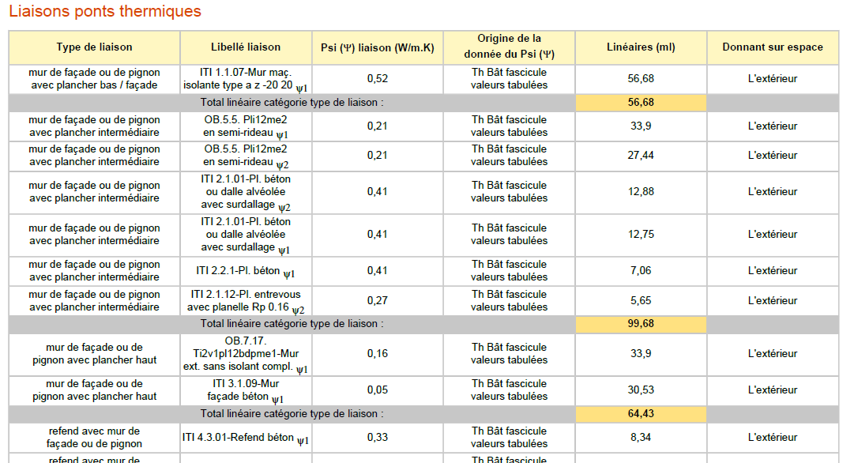  1  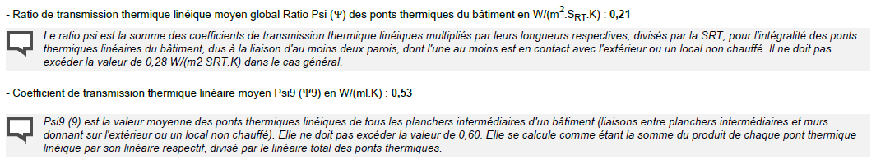  1 | 1 : le point important à contrôler est que sur le ratio global, il existe une marge de sécurité satisfaisante par rapport au garde-fou. | Les ponts thermiques sont structurels, inhérents à toute construction, et quasiment impossibles à supprimer.  Les garde-fous de la RT imposent simplement de les traiter, afin de les réduire.
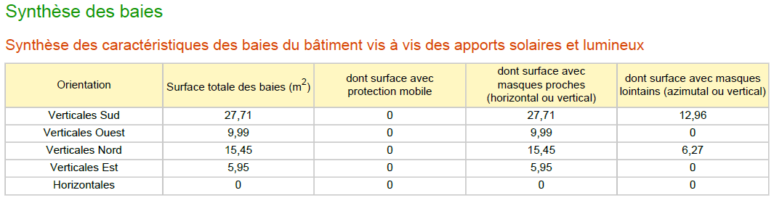  4  1  3  2 | 1 : les surfaces au sud sont les plus faciles à protéger en été, et sont celles qui apportent de la chaleur gratuite en hiver  2 : les protections mobiles impliquent souvent une manipulation des usagers, et nécessitent un entretien pour rester fonctionnelles  3 : les masques architecturaux ne nécessitent pas d’entretien, ni de manipulation  4 : les surfaces à l’est et à l’ouest sont celles qui provoquent le plus d’éblouissement et de contrastes, et sont les plus difficiles à protéger en été

LECTURE DU RAPPORT DETAILLE DE CALCUL RT

Objet | Ce qu’il faut savoir | Ce qu’il faut retenir
Rapport détaillé de calcul thermique réglementaire | Le rapport détaillé peut être édité pour la RT 2005 comme pour la RT 2012.  Il peut être plus ou moins important, et présenté de différentes manières, en fonction du logiciel utilisé, de l’ordre de présentation et du niveau de détail demandé lors de l’impression.  Il peut faire entre quelques pages et quelques centaines de page. | Il est préférable de demander une synthèse ne dépassant pas 50 pages
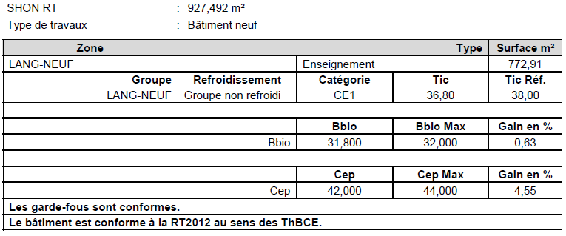  3  1  2 | On y retrouve peu ou prou les éléments du récapitulatif  1 : l’important se situe au niveau du gain potentiel par rapport aux garde-fous  2 : un gain inférieur à 1% tend à montrer que la maitrise d’œuvre a eu du mal à respecter ce garde-fou  3 : cette phrase conclut (et rappelle) l’objectif du calcul, qui est de vérifier que les garde-fous sont respectés | Un gain trop faible par rapport aux garde-fous ne laisse pas de marge de sécurité par rapport au moindre écart durant la passation des marchés ou durant les travaux.
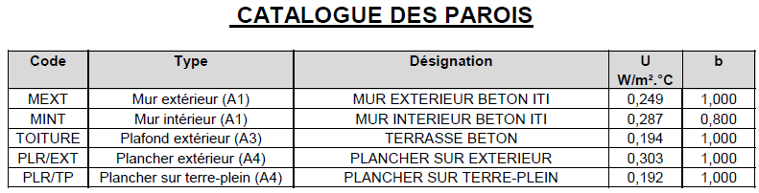  1  2 | 1 : plus le U est faible, plus la paroi est performante  2 : le coefficient « b » est un coefficient réducteur qui s’applique sur le « U », il prend en compte la capacité d’un élément à être plus ou moins déperditif (ici, une paroi donnant sur un local non chauffé) | La valeur utilisable pour le « b » est normalisée.
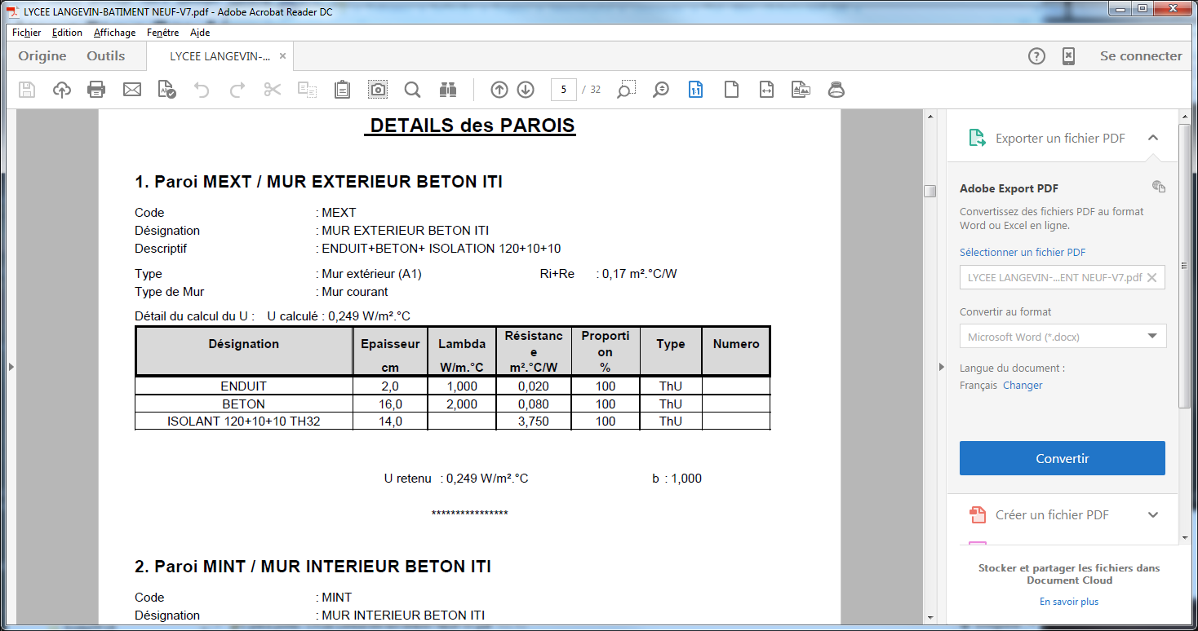  2  1  3 | 1 : l’épaisseur et la qualité d’isolant sont les seules choses importantes à contrôler durant les travaux  2 : les autres valeurs de la paroi représentent une part négligeable du bilan  3 : Ri+Re – résistance thermique de la paroi au contact de l’air (intérieur et extérieur) – c’est généralement une valeur normalisée qui est utilisée | Ce contrôle doit être accompagné d’un contrôle de la qualité de mise en œuvre (continuité entre panneaux, fixation des panneaux, …), encore plus importante que l’épaisseur  Une double épaisseur de 2 x 5 cm croisée sur les jonctions est plus performante qu’une simple épaisseur de 15 cm mal posée.
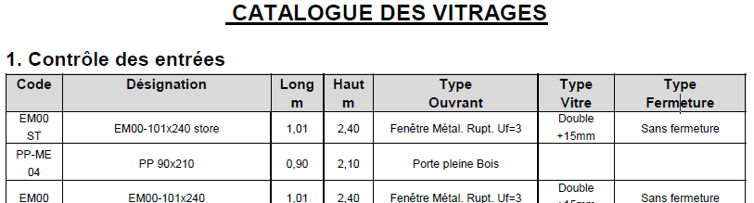  2  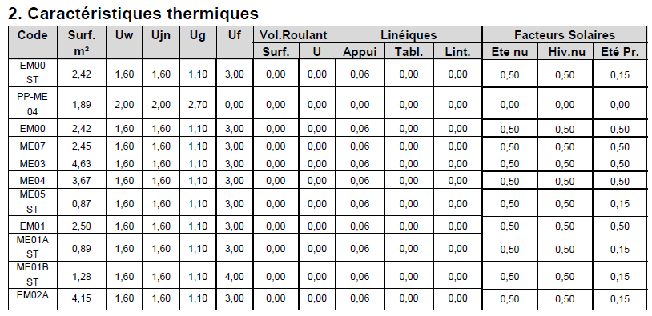  1  4  3 | 1 : La valeur Uw est la seule qui importe pour le maitre d’ouvrage  2 : la valeur Ujn (jour-nuit) n’a pas de raison, dans un établissement scolaire, d’être différente du Uw (il n’y a pas de gestion de volets la nuit par les usagers)  3 : il est important de demander la justification d’un facteur solaire réduit en été (il est peu probable qu’une salle de classe soit occultée à 100% en usage normal)  4 : l’absence de pont thermique sur les tableaux doit être justifiée (schéma de pose des menuiseries, contact total avec l’isolant des murs, et sols pour les portes) | Une fenêtre de qualité de taille normale présente habituellement un Uw<=1,4  Une grande baie vitrée peut atteindre un Uw=1,8 à 2  Une valeur Ujn plus faible que la valeur Uw correspondante est un moyen d’améliorer artificiellement le résultat du calcul du Cep. En l’absence de justification probante, cette réduction doit être refusée.
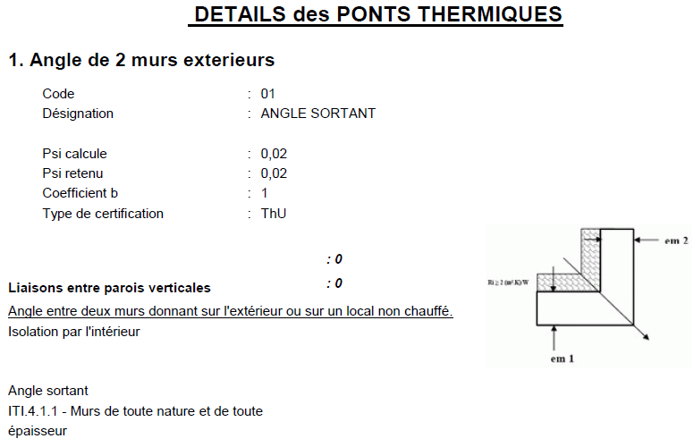  1 | 1 : Même une réalisation parfaite de l’isolation produit un pont thermique.  L’attention doit se porter sur les principes mis en œuvre pour limiter au maximum les ponts thermiques défavorables.  Le contrôle doit se faire sur le bilan final de l’ensemble des ponts thermiques, et l’écart par rapport aux garde-fous. | Il est plus important de contrôler la qualité de mise en œuvre aux angles et aux jonctions que de contrôler le calcul
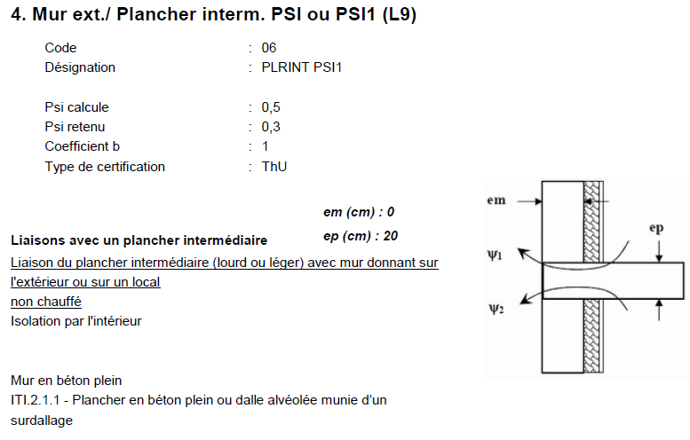  1 | 1 : La rupture de continuité dans l’isolation est la principale cause de création de ponts thermiques importants.  La conception architecturale doit les limiter au strict minimum nécessaire | Une ITE (isolation thermique par l’extérieur) produit généralement beaucoup moins de ponts thermiques.
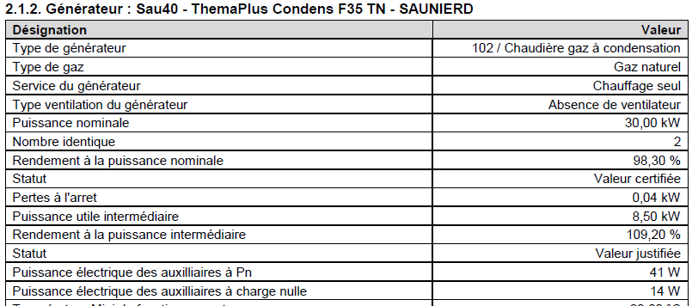  1 | 1 : une chaudière à condensation présente un excellent rendement, à condition de pouvoir condenser | Une chaudière à condensation, pour pouvoir condenser les fumées, implique des émetteurs de chaleur basse température et un réseau de distribution basse température (< 40°C sur le départ)
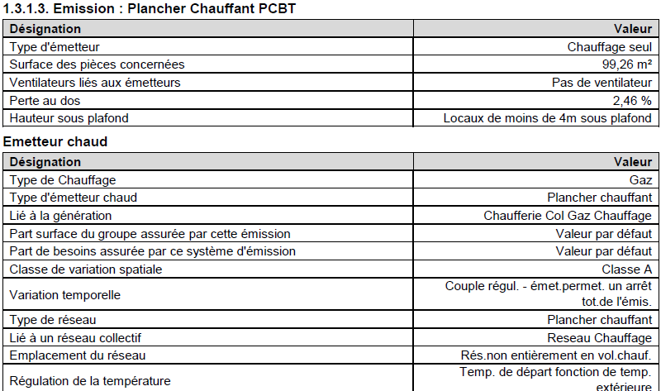  2  1 | 1 : les émetteurs de chaleur doivent présenter une inertie plus faible que l’inertie de régulation  2 : la circulation des réseaux doit se faire si possible uniquement en volume chauffé, afin de valoriser les pertes | Un plancher chauffant ne permet pas dans un établissement d’enseignement de réguler le chauffage en fonction de l’occupation, ni en fonction des apports internes et externes  La circulation des réseaux hors volume chauffé doit se limiter à des cas justifiés, et sous réserve que les réseaux soient sur-isolés, et en permanence accessibles au contrôle visuel
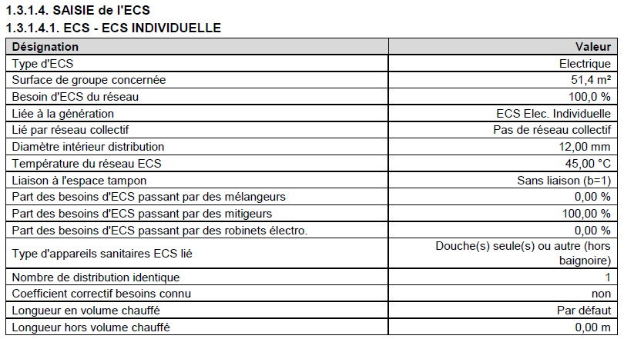  2  1 | 1 : la création d’un bouclage ECS est à proscrire dans un établissement scolaire  2 : la distribution d’ECS est à proscrire en dehors des volumes chauffés | La mise à disposition d’ECS est à éviter en dehors des besoins de cuisine, d’internat, et des usages d’entretien de l’établissement.  La production d’ECS pour la cuisine doit se faire à proximité immédiate de la cuisine, afin d’éviter ou réduire au strict minimum la longueur de bouclage.  La production d’ECS pour les autres besoins est à faire de préférence localement, à l’aide de chauffe-eaux instantanés ou semi-instantanés
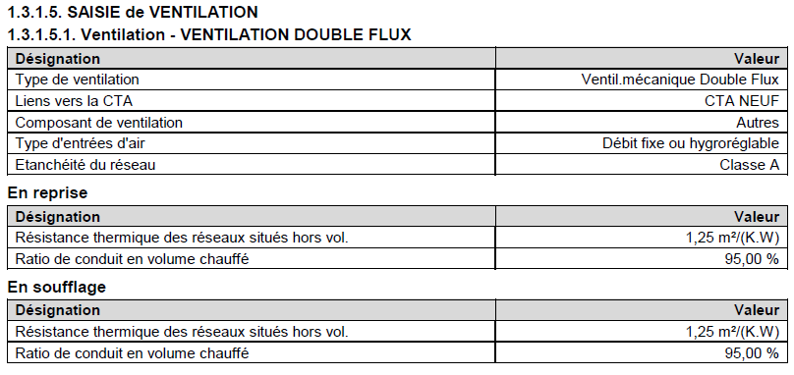  1 | 1 : l’utilisation d’une ventilation double flux facilite l’atteinte des critères réglementaires, au détriment du budget investissement, du budget entretien et du budget fonctionnement | Les solutions recommandées à l’échelle nationale ne sont pas forcément les plus judicieuses en région méditerranéenne, dans un établissement scolaire fonctionnant entre 17 et 25% du temps, durant une saison de chauffage relativement courte.
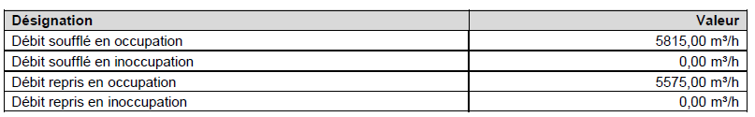  1  2  2 | 1 : le RSD (règlement sanitaire départemental) impose un débit minimum de 18 m3/h par personne. Le corps médical recommande pour les adolescents un débit de 25 à 50 m3/h selon l’activité.  2 : afin de réduire les nuisances phoniques, il est important que dans chaque salle de classe le débit extrait soit équivalent au débit soufflé.  3 : il est important de vérifier que la ventilation peut réellement être totalement arrêtée, et s’arrête, en période d’inoccupation | Le débit disponible doit être cohérent avec le nombre potentiel d’élèves concernés (en incluant le corps enseignant).  Le contrôle doit porter sur les débits disponibles par salle, sur le soufflage et sur la reprise, plutôt que sur un débit global du bâtiment (ex : 40 élèves x 50 m3/h = 2000 m3/h de ventilation dans la salle en période d’occupation, 0 m3/h en période d’inoccupation).  Il faut y adjoindre un contrôle du niveau d’émergence sonore à hauteur de tête des élèves, au niveau de chaque bouche.



Direction des lycées
Hôtel de Région – 27 place Jules Guesde 13481 Marseille cedex 20
Tel. 04 91 57 50 57 – 04 91 57 62 59
www.regionpaca.fr

Conception rédaction : EnvirobatBDM – Gaujard Techologie – Janvier 2016

